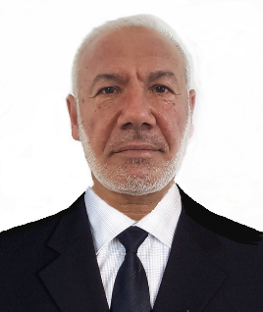
بسم الله الرحمن الرحيم
م/ السيرة الذاتية
تحية طيبة...
1.الاسم الثلاثي واللقب :ياسين علوان الطيف الجبوري
2.التولد: 1 / 7 /1963
3.السكن: محافظة صلاح الدين- العلم
4. الحالة الاجتماعية : متزوج
5. رقم الهاتف :- 07701716675
6. البريد الالكتروني :- Yaseen.a@tu.edu.iq
7. التحصيل الدراسي : ماجستير اعلام من الجامعة العراقية /طالب دكتوراه اعلام جامعة بغداد
8. التخصص الدقيق: صحافة إذاعية وتلفزيونية
9. اللقب العلمي: مدرس مساعد
11. البحوث العلمية:
- التلفاز كوسيلة إعلامية وعلاقته بالوعي السياسي، بحث منشور في مجلة جامعة تكريت للعلوم الإنسانية، المجلد(23) العدد(8) شهر اب لسنة 2016م.
- أساليب التسويق والترويج السياسي لتشكيل الصورة الذهنية، بحث منشور في مجلة جامعة تكريت للعلوم الإنسانية، المجلد(25) العدد(5) شهر ايار لسنة 2018م.
12. الكتب المؤلفة:
- أساليب التسويق السياسي في البرامج الحوارية التلفزيونية، عمان: دار غيداء للنشر والتوزيع، 2019

